蘋果仁28號
親愛的家長您好：
新的一年到來，祝各位在虎年「福虎生風，豐收大吉」，也期盼大家繼續支持四年仁班的班務推動。

首先，要將這學期國語文競賽的好成績分享給大家，也恭喜以下得獎的同學，並肯定有參加比賽卻未獲青睞小朋友的努力，期勉每位孩子在各自專長的領域持續加油：

國語演說 第一名 陳傳欣、第三名 倪晨洋；作文 第二名 李云筑；國語朗讀 第一名 黃柔穎、第三名 余旻軒；書法 第三名 林育卉；閩南語朗讀 特優 廖良杰；字音字形 第二名 賴香伶。

在練習的過程中，詩蘋老師最感受到傳欣和晨洋的認真，一開始寫稿子的時候，他們還有點漫不經心，後來經過不斷的練習，加上家長非常支持，於是表現得越來越有大將之風。演說比賽是語文競賽中最為艱難的項目，要有撰稿的能力、背搞的技巧與生動的表演，缺一不可。
雖然無法親身參加比賽過程，但是我相信他們倆個小傢伙肯定將稿子背通順了、動作比出來了，或許緊張、可能漏掉哪一句，但是仍然要給予最高的肯定，因為演說比賽真的不簡單！
無論結果如何，願意參加、認真準備的小朋友，就是最棒的！

-----------------------------我是分隔線----------------------------

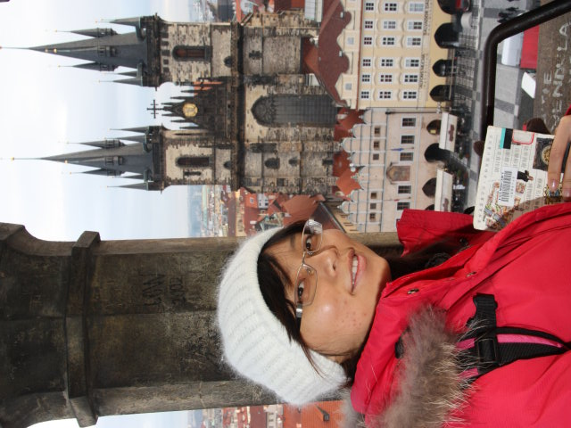 | 跨越2009與2010年時，我人在捷克布拉格，感受到「讀萬卷書，行萬里路」的道理。歷史人文並非書中能一語道盡，需要自己去體會其中奧妙，而這也是我喜歡旅遊的原因，讓眼界更開闊！與您分享~~~
 | 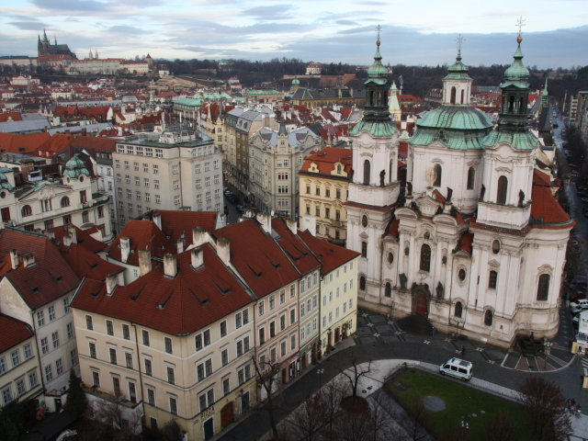 | 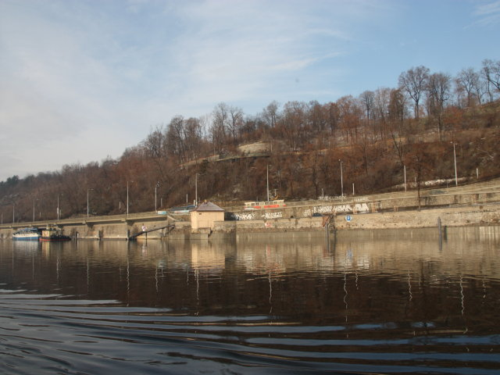

敬祝您及全家愉快 四年仁班導師 黃詩蘋 敬上2010/1/10

